Стрекоза и Муравей  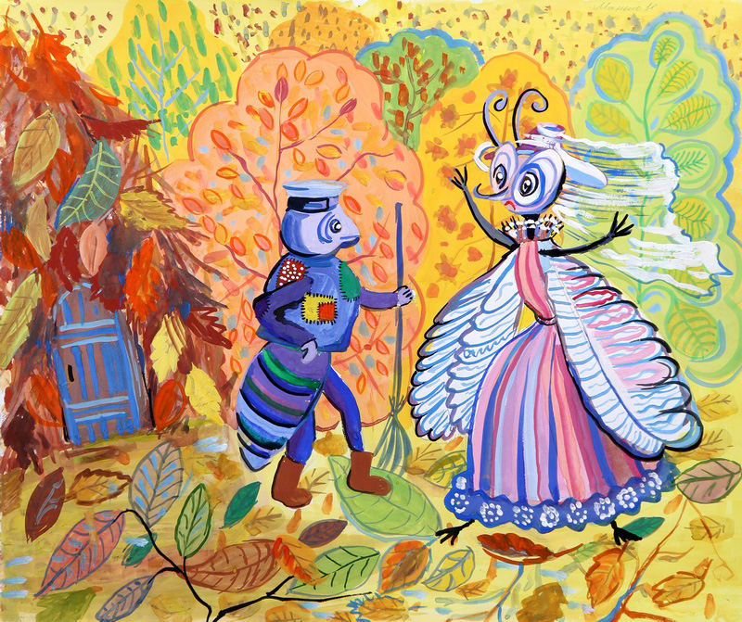 | Стрекоза и Муравей
Стрекоза и Муравей | Стрекоза и Муравей

Квартет  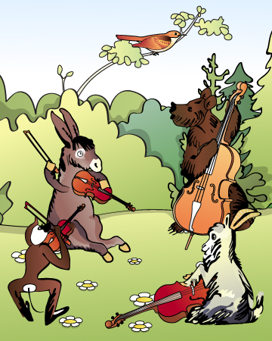 | Квартет
Квартет | Квартет

Слон и Моська  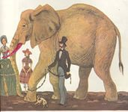 | Слон и Моська
Слон и Моська | Слон и Моська

